Actividad Octubre 8 de 2024

Tiempo: 205 minutos

Actividad:

1. Debe utilizar 30 minutos de la clase para pensar y escribir un ejercicio de diagrama de flujo, lo va a redactar en Word y lo va a enviar al correo [docente4@pio.edu.co](mailto:docente4@pio.edu.co) . Hora máxima de entrega 7:00 p.m. Desde las 7:00 p.m hasta las 7:30 p.m va a resolver SU propio ejercicio.
2. De 7:30 a 9:10 p.m va a resolver los siguientes ejercicios:
   1. Buscar un elemento en un array ordenado Realiza un organigrama para un programa que, dado un array A ordenado de N elementos, encuentre la posición de un elemento B ingresado por teclado. El algoritmo por emplear es el siguiente:
      * Fijar los extremos de la porción a buscar: I = 1, J = N.
      * Calcular el índice del elemento medio K = (I + J) / 2.
      * Comparar B con el elemento medio A(K).
      * Si B es igual a A(K), imprimir K y finalizar.
      * Si B es mayor, actualizar los extremos: I = K + 1 y volver al paso 2.
      * Si B es menor, actualizar los extremos: J = K - 1 y volver al paso 2.

Luego, piensa cómo modificar el programa para que busque valores de B que no estén en el array A. Si B no está en el array, se debe mostrar un mensaje diciendo que no se ha encontrado.

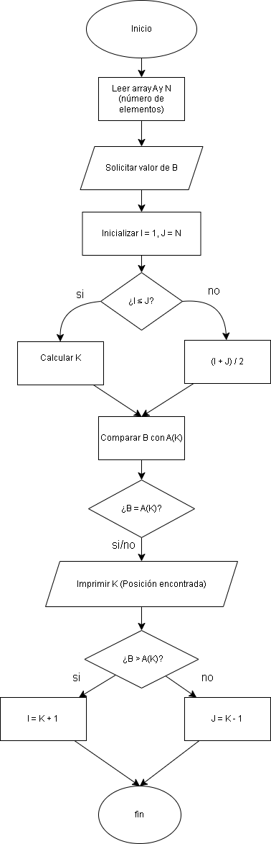

* 1. Adivinar un número pensado por un humano:

Haz un organigrama para un programa que adivine un número entre 1 y 1000 pensado por una persona. El programa irá sugiriendo números, y la persona responderá con los símbolos '<', '>' o '=', según si el número pensado es menor, mayor o igual al dicho por la computadora.

* + - El programa debe mostrar cuántas preguntas necesitó para adivinar el número y finalizar.
    - No debe realizar más de 10 preguntas.
    - El programa debe detectar si la persona intenta engañarlo (por ejemplo, diciendo que el número es mayor que 4 y menor que 5).

Pregunta adicional: Si el número pensado estuviera entre 1 y 1,000,000, ¿cuántas preguntas serían necesarias?

* 1. Cálculo de ceros de una función usando el Teorema de Bolzano

Realiza el organigrama de un programa que permita calcular los ceros de una función usando el Teorema de Bolzano. Este establece que si una función continua definida en un

intervalo cerrado [a, b] toma valores de signos opuestos en los extremos, entonces existe un punto c en [a, b] tal que f(c) = 0.

Datos de entrada:

* + - Los extremos del intervalo a y b.
    - El error máximo permitido E. El programa deberá:
    - Mostrar un mensaje de error si la función tiene el mismo signo en los extremos.
    - Si no hay error, deberá calcular y mostrar un valor C que esté a menos de E del valor c del Teorema.
  1. Determinar si un número es perfecto

Diseña un organigrama para un programa que, dado un número entero N, determine si es un número perfecto. Un número es perfecto si la suma de sus divisores (excluyendo al propio número) es igual a N.

Ejemplo:

El número 28 es perfecto porque sus divisores (excluyendo el 28) son: 1, 2, 4, 7, y 14, cuya

suma es 28.

* 1. Determinar si un año es bisiesto

Realiza un organigrama para un programa que, dado un año A, determine si es bisiesto. Un año es bisiesto si:

* + - Es divisible por 4, excepto aquellos divisibles por 100.
    - Sin embargo, los años divisibles por 100 solo son bisiestos si también son divisibles por 400.

Ejemplos:

* + - El año 1900 no fue bisiesto.
    - El año 2000 sí fue bisiesto.
  1. Calcular el día siguiente

Diseña un organigrama para un programa que, dado un día D, un mes M y un año A, calcule cuál es el día siguiente.

Consideraciones:

* + - En los años bisiestos, febrero tiene 29 días, mientras que en los no bisiestos tiene 28.
  1. Calcular el Miércoles de Ceniza

El Miércoles de Ceniza es 46 días antes del Domingo de Resurrección. Haz un organigrama para un programa que, dado el día D, el mes M y el año A del Domingo de Resurrección, calcule la fecha del Miércoles de Ceniza en ese año.

Debe tener en cuenta si el año es o no bisiesto.

La solución a estos ejercicios deberá presentarse por GITHUB, con la documentación respectiva.

¡ÁNIMO!